**滨州学院武装部召开2023年征兵工作推进会**

5月10日下午15时，滨州学院2023年征兵工作推进会在学校明德报告厅如期召开。会议由武装部部长贾卫东主持，学校党委委员、副校长杨玉森出席会议并讲话。武装部副部长边小玲、李华及各二级学院党总支副书记、学生科科长、征兵工作联系人、毕业生辅导员等参加会议。

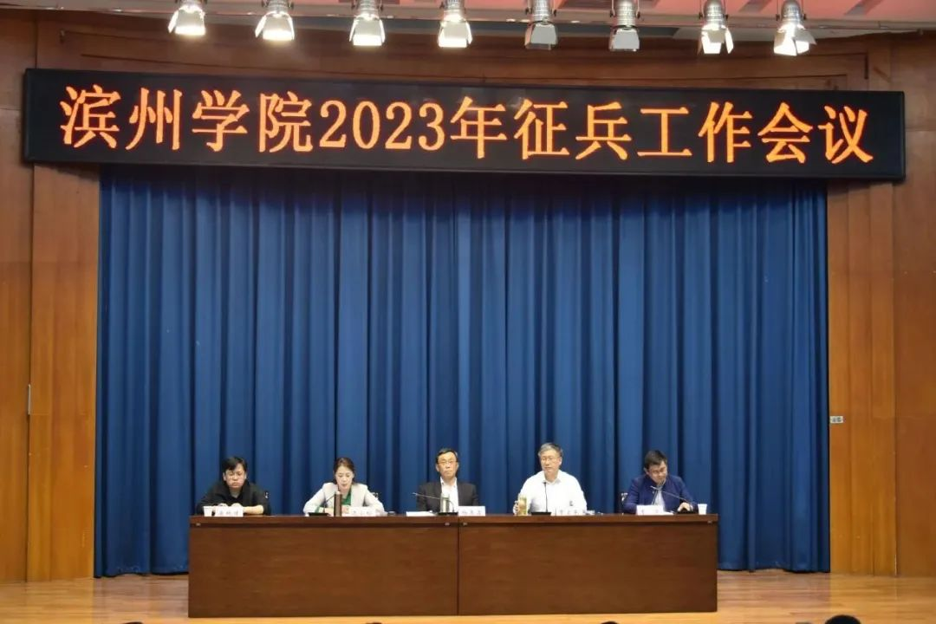

会上，武装部副部长边小玲总结通报了我校2023年上半年征兵工作开展情况，分析了当前征兵工作面临的新形势、新任务、新问题，并对2023年下半年征兵工作进行了安排部署。她指出，一要进一步抬高站位认识征兵；二要进一步突出重点提升质效；三要进一步把握关键环节精准施策；四要进一步找准发力点完善机制。

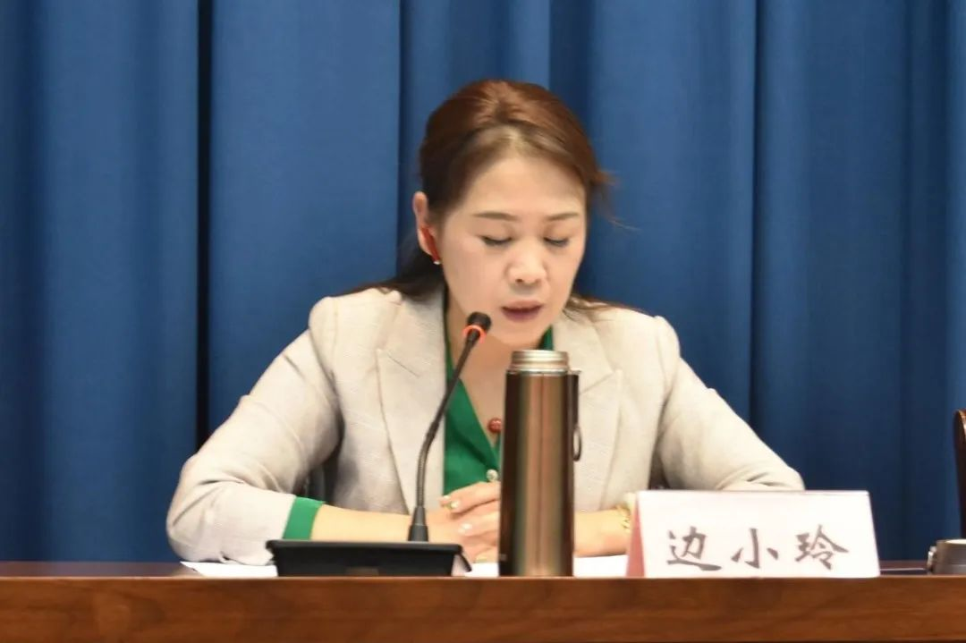

会议对2022年征兵工作先进单位和先进个人进行了表彰。学校党委委员、副校长杨玉森为2022年征兵工作先进单位颁奖，武装部副部长边小玲、李华为2022年征兵工作先进个人颁奖。

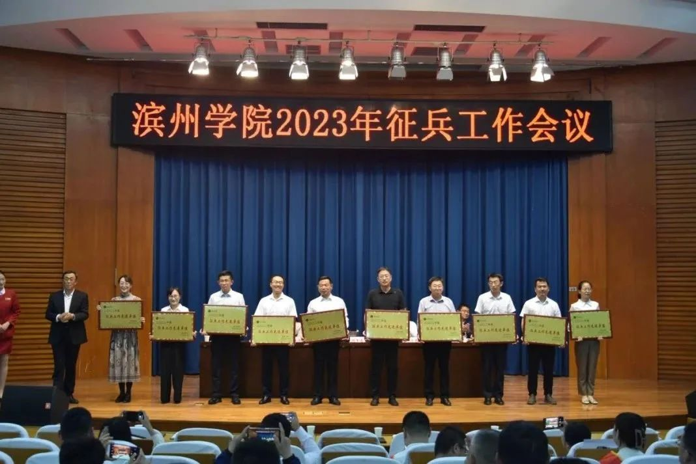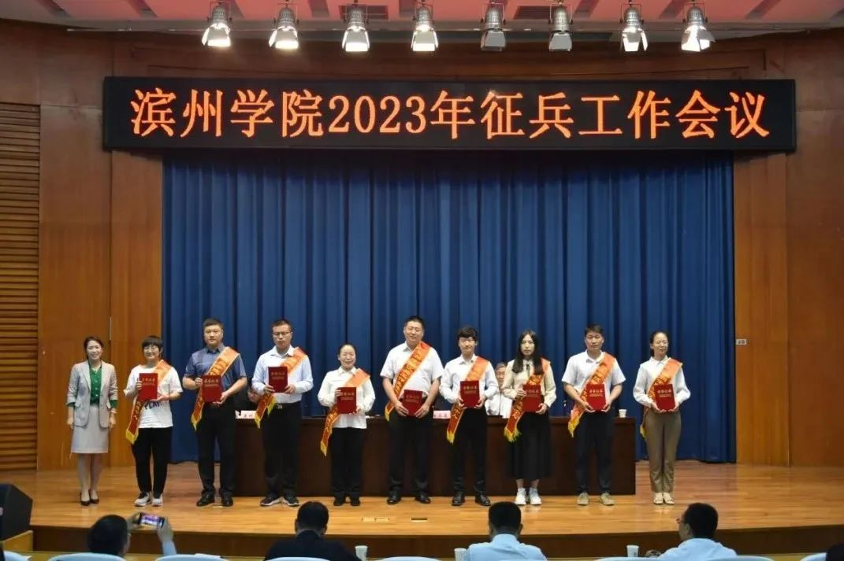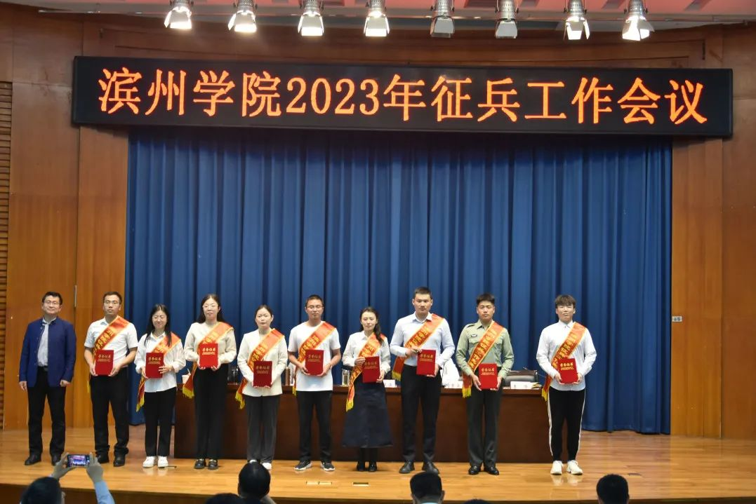

学校武装部部长贾卫东强调，各二级学院要高度重视征兵工作，将其作为一项严肃的政治任务予以落实，尤其要牢牢把握国家、省、市最新的征兵政策，以任务指标为导向，以服务国家国防建设需求为目标，营造良好的征兵工作氛围。同时要注重加强对退役复学学生的教育管理，用好、培养好这支队伍，面向退伍学生开展个性化的学业指导与服务，充分发挥他们在学校国防教育和班团组织建设中的作用，帮助他们尽快适应并融入大学生活。

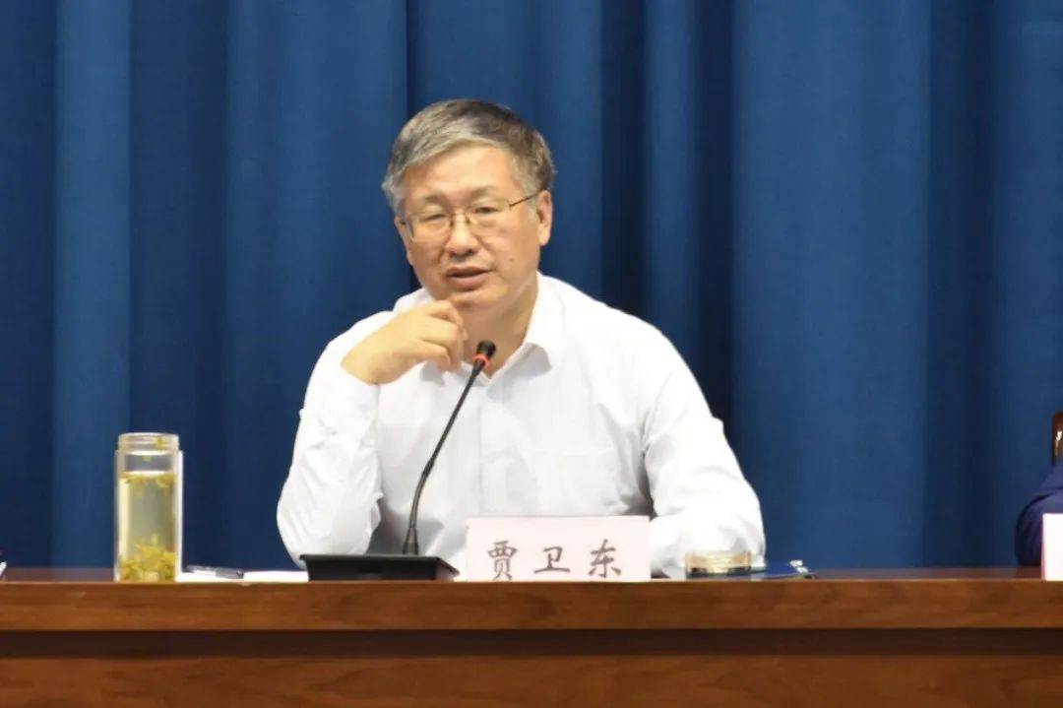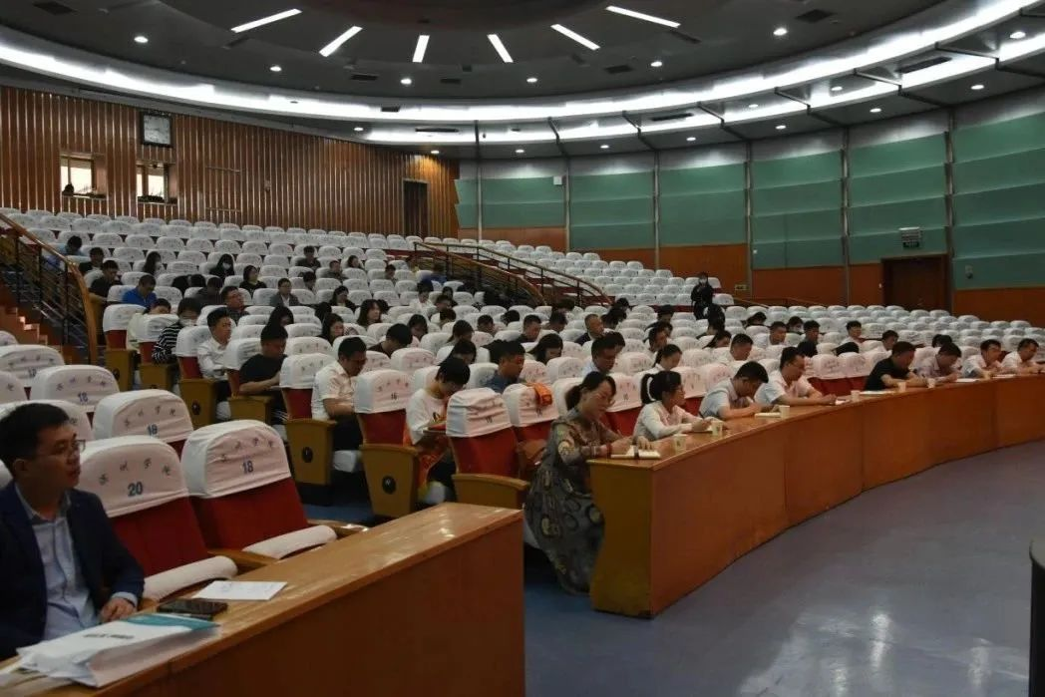

会后，武装部印发了《关于通报2023年上半年征兵工作完成情况并安排部署下半年征兵工作的通知》和《2023年下半年征兵工作各阶段任务清单》，对二级学院有序开展2023年下半年征兵工作进行科学有力指导。

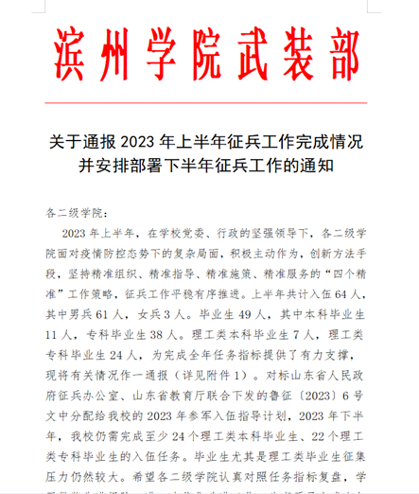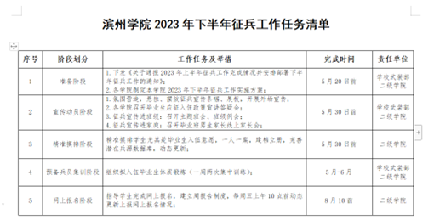

本次会议既是对2023年上半年征兵工作的总结，又是对2023年下半年征兵工作的部署，有助于各二级学院认真对照任务指标复盘，学习借鉴先进经验，进一步优化改进工作，为高质量完成本年度征兵工作奠定了扎实基础。